Campeonato de Castilla y León Juvenil 2013
Los días 20 y 21 de abril tuvo lugar en el escenario de la Aliseda-Río Tormes ( Ávila ) el autonómico juvenil de salmónidos lance y mosca. El río bajaba alto y con aguas frías, pero eso no fue impedimento para que los deportistas pelearan como leones para intentar engañar a las pintonas. La participación no fue alta, pero esperamos que poco a poco vayamos creciendo en cuanto a participación.
Agradecer a los deportistas y a sus acompañantes su apoyo y predisposición para que los dos campeonatos transcurrieran con normalidad. Agradecer también el apoyo a la Delegación de Avila su ayuda para que dicho autonómico saliera adelante, sin olvidar a Luis Trujillo de Valle de Iruelas, al que tuvimos de reportero grafico y para lo que se le necesitara, en fin ayuda y apoyo desinteresado para fomentar que la pesca de salmónidos en castilla y león tenga cantera, que esperamos que sea mas amplia. Los primeros clasificados:
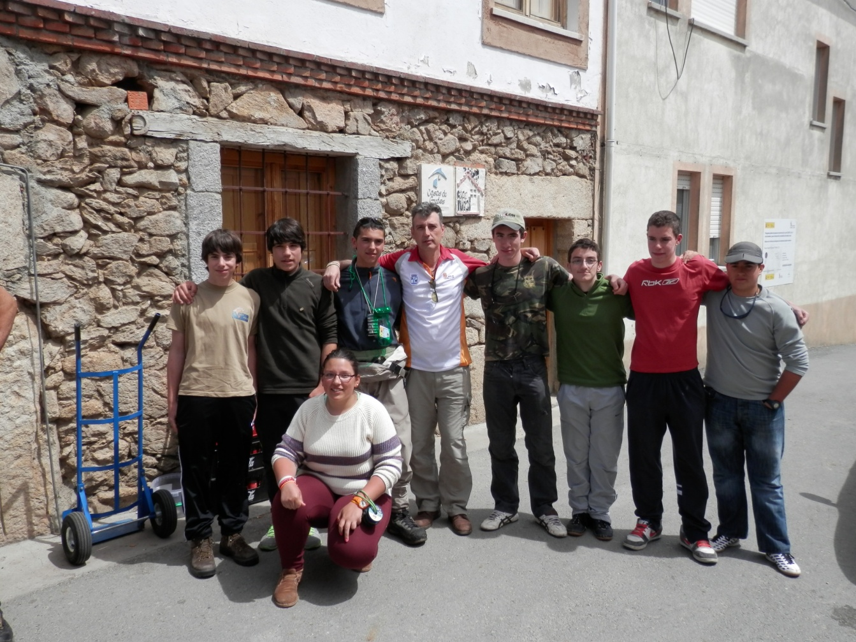
SALMONIDOS LANCE:
1º GERMAN JIMENEZ DE MIGUEL (AVILA)
2º BEATRIZ GARCIA SANCHEZ ( SALAMANCA )
3º CARLOS JIMENEZ CORBACHO ( AVILA )
SALMONIDOS MOSCA
1º ADRIAN GARCIA LASECA (SORIA )
2º SERGIO HEREDERO GONZALEZ ( AVILA )

